III Всероссийский отраслевой автотранспортный форум «Автобусные перевозки и цифровые решения для транспорта 2021»
17 ноября в Москве состоялся третий Всероссийский отраслевой автотранспортный форум «Автобусные перевозки и цифровые решения для транспорта 2021», организаторами которого выступили АНО «Агентство по развитию транспорта, безопасности и туризма» и Ассоциация «Единая транспортная система «Автобусные линии страны»

Форум, состоящий из двух частей - пленарного заседания и рабочей сессии, прошел при поддержке и участии представителей Государственной Думы, Министерства транспорта РФ, Ространснадзора, Департамента транспорта Москвы, ведущих общественных отраслевых организаций — Союза Транспортников России, Российского Автотранспортного Союза, Ассоциаций «Единая Транспортная Система «Автобусные Линии Страны», «Развитие автовокзалов страны» и транспортных компаний, заинтересованных в развитии отрасли.
В ходе работы Форума обсуждались ключевые вопросы развития и решения существующих проблем отрасли. Главными темами обсуждения стали:
– нормотворческая деятельность в области пассажирских перевозок автомобильным и городским наземным электрическим транспортом;
– цифровизация и регулирование в пассажирской автотранспортной отрасли;
– повышение контроля за техническим состоянием транспортных средств путем внедрения цифровых технологий в работу пунктов технического контроля;
– взаимодействие системы ЭРА-ГЛОНАСС, региональных/муниципальных навигационно – информационных центров и Госавтодорнадзора в обеспечении выполнения лицензионных требований;
– применение тахографов и осуществление постоянного автоматического контроля режима труда и отдыха водителя, влияние на формирование объема перевозок на регулярных маршрутах и многие другие актуальные вопросы.
В ходе пленарного заседания президент ассоциации «Единая транспортная система «Автобусные линии страны», член правления Российского автотранспортного союза Борис Лоран отметил, что по итогам дискуссий прошлых форумов в диалоге «Отрасль и власть» участникам удалось значительно продвинуться в понимании и решении отраслевых проблем.

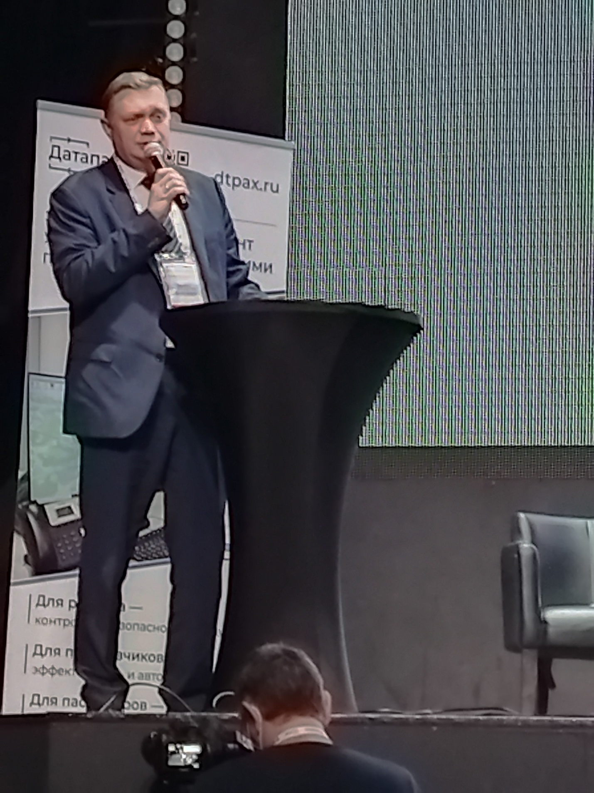
Исполняющий обязанности ректора Московского автомобильно-дорожного государственного технического университета (МАДИ), д.т.н., профессор Дмитрий Ефименко

Исполняющий обязанности ректора Московского автомобильно-дорожного государственного технического университета (МАДИ), д.т.н., профессор Дмитрий Ефименко также принял участие в качестве спикера блока «Комплексное решение для управления городским общественным транспортом. Практическое внедрение цифровых инноваций. Модель «брутто-контрактов». В ходе своего доклада он отметил, что применение цифровых технологий на наземном пассажирском транспорте позволяет осуществлять полный контроль за работой транспорта, обеспечивает эффективное регулирование движения, прозрачность работы перевозчиков и инструментальный учет транспортной работы. Кроме того, цифровизация создает условия повышения привлекательности общественного транспорта и обеспечивает административные органы полной и достоверной информацией для принятия обоснованных управленческих решений.

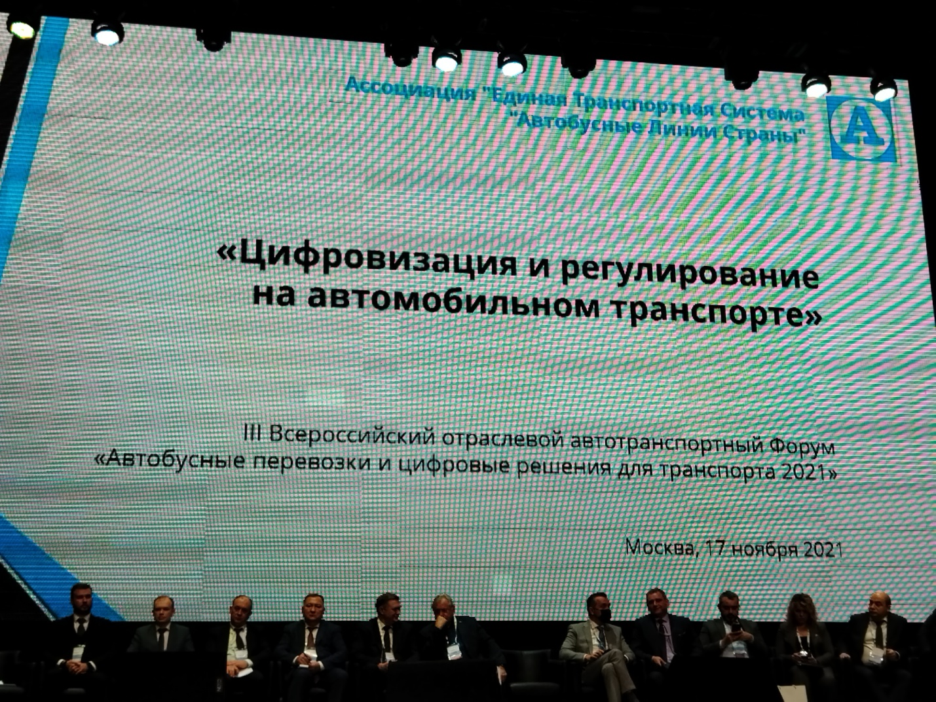

Также, в ходе пленарного заседания на тему нормотворческой деятельности с докладами выступили заместитель руководителя аппарата комитета Государственной Думы по транспорту и развитию транспортной инфраструктуры Станислав Москвичев и Директор департамента государственной политики в области автомобильного транспорта и городского пассажирского транспорта Министерства транспорта Российской Федерации Алексей Бакирей.

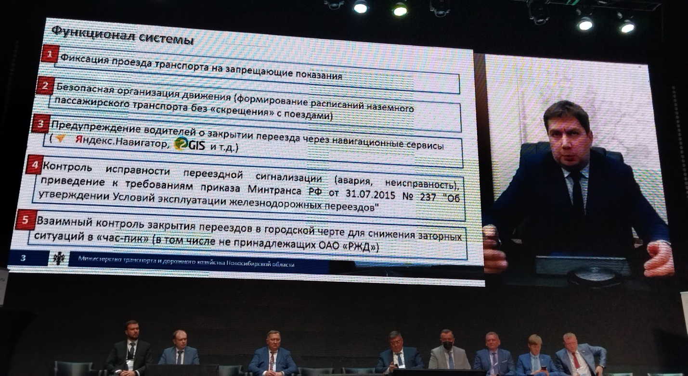
Выступление заместителя министра транспорта и дорожного хозяйства Новосибирской области Вячеслава Невежина
О результатах работы системы контроля безопасного проследования железнодорожных переездов автомобильным транспортом на территории Новосибирской области, в режиме видеоконференции, с докладом выступил заместитель министра транспорта и дорожного хозяйства Новосибирской области Вячеслав Невежин.
Работа Форума позволила обменяться опытом в сфере цифровизации пассажирских перевозок и управления городским пассажирским транспортом, а также обсудить вопросы цифровизации пассажирского транспорта, обеспечения льготного проезда, развития внутреннего туризма и формирования транспортно-пересадочных узлов.

